会计硕士教育中心2021年接收推免生综合考核工作安排

一、综合考核时间
2020年9月27日8：30-12：00，13：00-17：00
二、考生资格审核
考生在2020年9月25日9：00（每天登录时间8点—17点）前将综合考核资格审核材料提交至中国海洋大学研究生招生管理平台（以下简称“招生管理平台”），中心工作人员从招生管理平台下载考生材料并按照学校要求对考生资格进行严格审查，对符合报考条件的考生，择优确定进入综合考核的名单。
三、综合考核软件测试
2020年9月26日13:00-17:30，中心将组织专人通过腾讯会议软件与考生进行集体软件性能测试。测试会议号和密码将在9月26号11:00前通过邮箱发送至考生预留在研招系统的邮箱内，所有考生收到后请及时回复“确认收到”并按时参加。若在9月26号11:30仍未收到邮件，请通过QQ联系张老师。
四、思想政治素质和品德考核
2020年9月26日13:00-17:30，综合考核软件性能测试的同时，中心将组织专人通过腾讯会议以远程视频方式与每个考生谈话，直接了解考生思想政治情况，进行思想政治素质和品德考核。主要考核考生本人的现实表现，内容包括考生的政治态度、思想表现、道德品质、遵纪守法、诚实守信等方面。
五、综合考核内容
综合考核内容详见《中国海洋大学会计硕士教育中心2021年接收推免生综合考核工作实施细则》，集中进行综合考核。
六、综合考核要求及流程
1考前准备
（1）选择独立封闭的房间作为考场，考场内除考生本人，不得有其他人员。
（2）准备一台电脑（带摄像头和麦克风）和一部智能手机，或两部智能手机。两台设备中，第一台为主设备（建议使用笔记本或PC机），要求放置在考生座位正前方，视频监控范围应保证考生在坐姿状态下能够完整清晰覆盖头部到桌面位置，面试过程中要始终保持双手在屏幕中显示；另一台为辅助设备，放置于考生后方45度位置，确保监控范围覆盖第一台设备的显示屏幕和考生本人头部、背部、手部，标准规范参考下图。
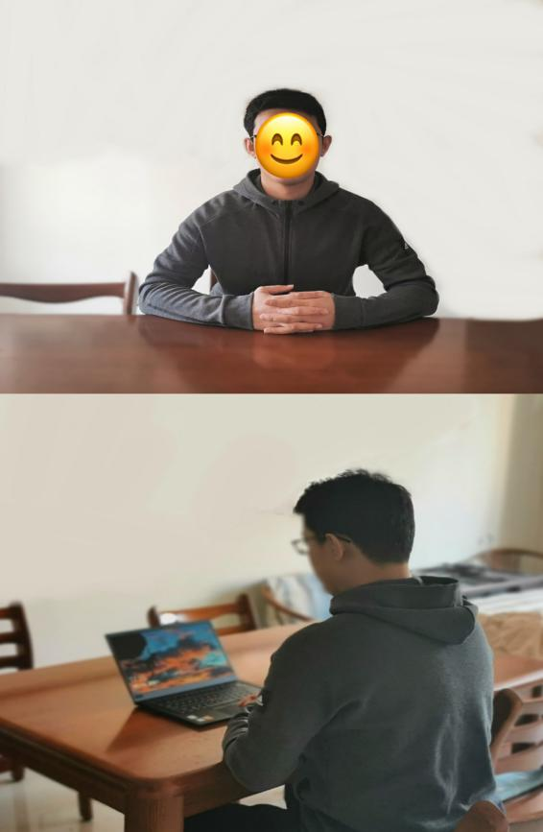
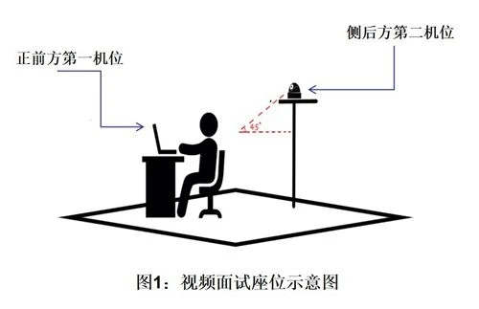
两台设备应全部打开视频功能，关闭除远程面试系统以外的其他通话、录屏、外放音乐、闹钟等可能影响面试的应用程序。机位摆放位置参考图1。
（3）使用宽带（WiFi）网络或畅通的4G网络。
（4）请考生根据所用终端设备操作系统自行下载腾讯会议相应版本的软件、注册并熟练操作。
（5）准备好有效居民身份证。
2.综合考核流程
（1）考生须按照中心要求提前30分钟加入腾讯会议，输入会议号及会议密码登录（主机位、副机位均须登录，建议有条件的考生使用两个账号登录app端）。改名为：主机位为“综合考核面试序号-姓名-身份证后4位-主机位”，例如“2-张三-0022-主机位”；副机位为“综合考核面试序号-姓名-身份证后4位-副机位”，例如“2-张三-0022-副机位”。主持人宣读《考场规则》。
（2）主持人将考生移回候考区候考，考生可测试音视频功能是否正常，入镜画面是否符合综合考核面试要求（如身位、着装、光线、环境等），等待综合考核面试开始。
（3）进入综合考核面试间，出示本人身份证，配合工作人员完成身份的检验，检查通信正常且符合画面要求后，抽取考题号进入视频面试环节，面试开始计时。
（4）面试结束，按工作人员的指令离开面试间。
3.注意事项
（1）考生要穿戴得体，保持良好的形象和精神面貌，不化浓妆，头发不得遮挡脸部或造成阴影，露出五官，不得佩戴耳机、耳饰，便于工作人员检查。
（2）综合考核地点须安排在相对独立封闭的室内进行，确保考场整洁，保证考场光线充足，背景尽量采用浅色调，不要反光。要保证设备性能良好，能提供清晰的视频画面和音频传输。
（3）提前进行网络测试，建议使用宽带（WiFi）网络和流量两种模式，一种方式断网后可及时转换其他方式连接。请确保摄像头和麦克运行正常。如采用手机，要注意提前充满电，并设置好电话“免干扰模式”。在综合考核过程中出现意外情况时，应及时与工作人员联系。综合考核若出现中断将重新开始。
（4）综合考核期间不允许采用任何方式变声、更改人像。不得由他人替考，也不得接受他人或机构以任何方式助考。综合考核期间视频背景必须是真实环境，不允许使用虚拟背景、更换视频背景。考生音频视频必须全程开启，全程正面免冠朝向摄像头，综合考核全程考生应保持注视摄像头，视线不得离开。综合考核期间不得以任何方式查阅资料。综合考核内容属于国家机密。综合考核过程中禁止录音、录像和录屏，禁止将相关信息泄露或公布。综合考核全程只允许考生一人在综合考核房间，禁止他人进出。若有违反，视同作弊。
（5）因环境、条件所限网络综合考核确有困难的考生，应在综合考核开始前3天提交情况说明材料，经审核真实无误后，学校将协助考生解决困难。
（6）正式综合考核前，中心将组织网上面试测试演练，考生务必按时参加，熟悉流程和操作，并及时解决存在的问题，改正不合规之处。
（7）因考生个人原因无法在规定时间参加综合考核的，视为自动放弃综合考核资格，一切后果由考生个人承担。

联系方式：0532-85902396；261953463@qq.com
联系人：张老师

中国海洋大学会计硕士教育中心
2020年9月21日

